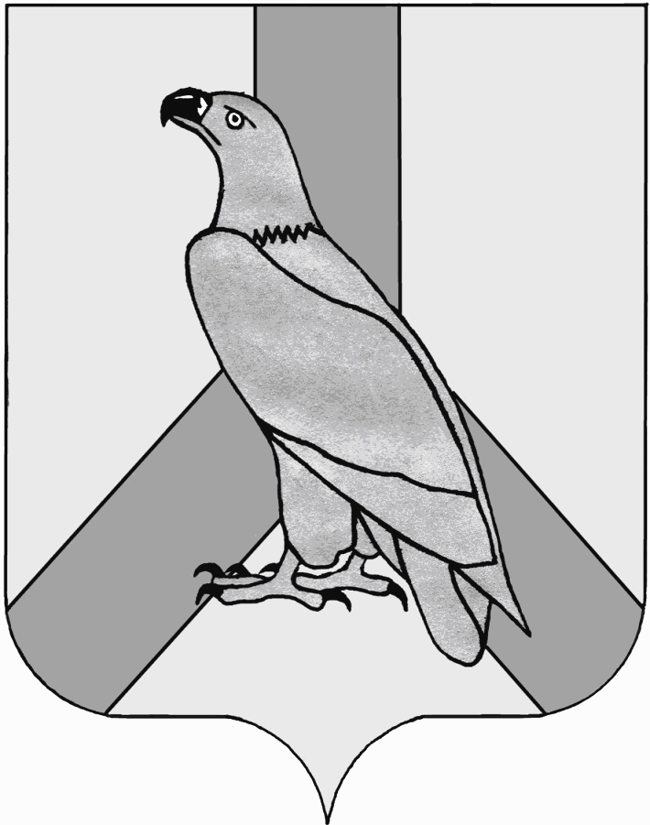
АДМИНИСТРАЦИЯ
ДАЛЬНЕРЕЧЕНСКОГО ГОРОДСКОГО ОКРУГА
ПРИМОРСКОГО КРАЯ

ПОСТАНОВЛЕНИЕ

«16» ноября 2017г г. Дальнереченск № 881

О назначении уполномоченного органа на осуществление
функции по организации регулярных перевозок
на территории Дальнереченского городского округа

В соответствии с Федеральным законом от 06 октября 2003 года № 131-ФЗ «Об общих принципах организации местного самоуправления в Российской Федерации», Федеральным законом от 13 июля 2015 года № 220-ФЗ «Об организации регулярных перевозок пассажиров и багажа автомобильным транспортом и городским наземным электрическим транспортом в Российской Федерации», руководствуясь Уставом Дальнереченского городского округа, администрация Дальнереченского городского округа

ПОСТАНОВЛЯЕТ:

1. Назначить Муниципальное казенное учреждение «Хозяйственное управление администрации Дальнереченского городского округа» уполномоченным органом на осуществление функции по организации регулярных перевозок на территории Дальнереченского городского округа.
2. Отделу муниципальной службы, кадров и делопроизводства (Ивченко) настоящее постановление разместить на официальном Интернет-сайте Дальнереченского городского округа.
3. Настоящее постановление вступает в силу со дня его подписания.
4. Контроль за исполнением настоящего постановления возложить на заместителя главы администрации Дальнереченского городского округа Черных А.А.

Глава администрации
Дальнереченского городского округа С.И. Васильев

